類神經網路 HW03(Hopefield)
資工3A 102502511 黃宇謙

(一)程序執行說明：

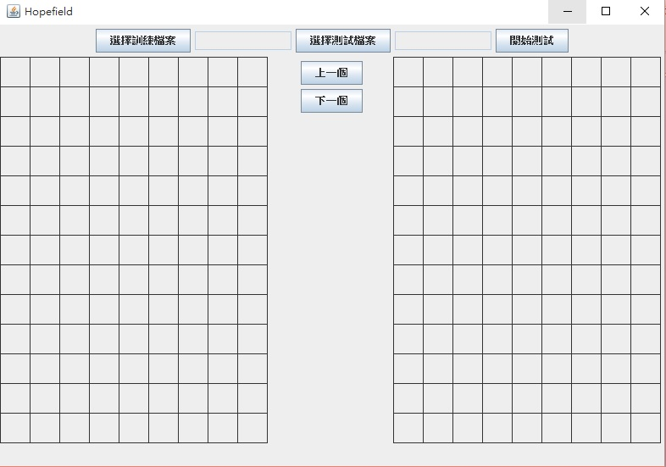

- 選擇你要訓練的資料
- 選擇你要測試的資料
- 點選開始測試
- 上一個、下一個可以選擇上一張圖或下一張圖

- 程式簡介：

將訓練資料裡面的內容全部讀取，每筆資料9*13，將此9*13的陣列拉成一個一維陣列，將這些資料做成W。
將測試資料用W做回想，先把所有回想結果記錄下來，根據使用者選擇上一個或下一個時對圖片做更動。

- 實驗結果：

本次實驗用兩個檔：基本training、testing和進階training、testing，兩個檔每個圖像皆9*13，且每筆資料之間空兩行。

基本題：
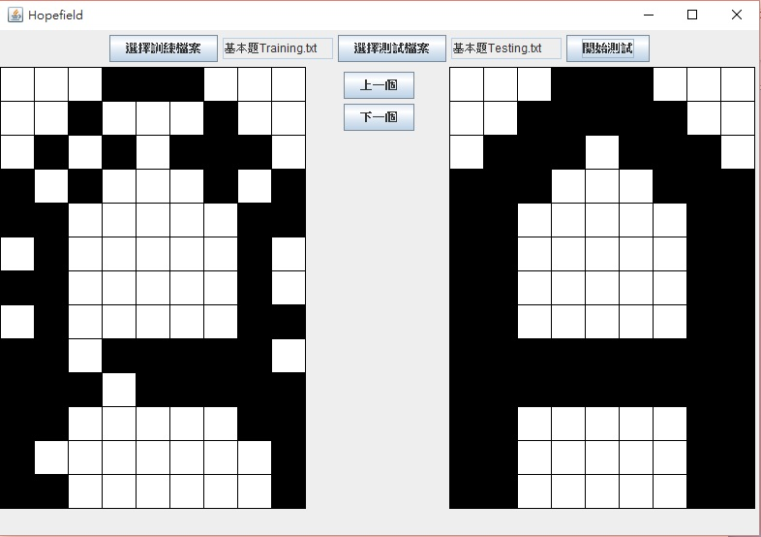
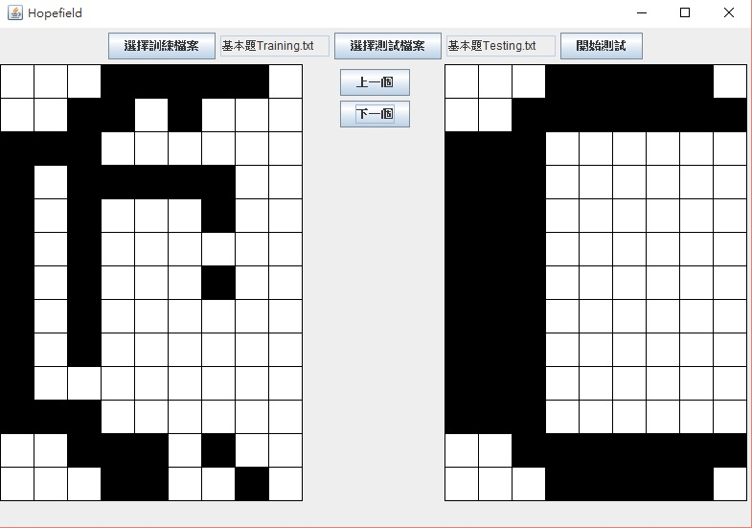
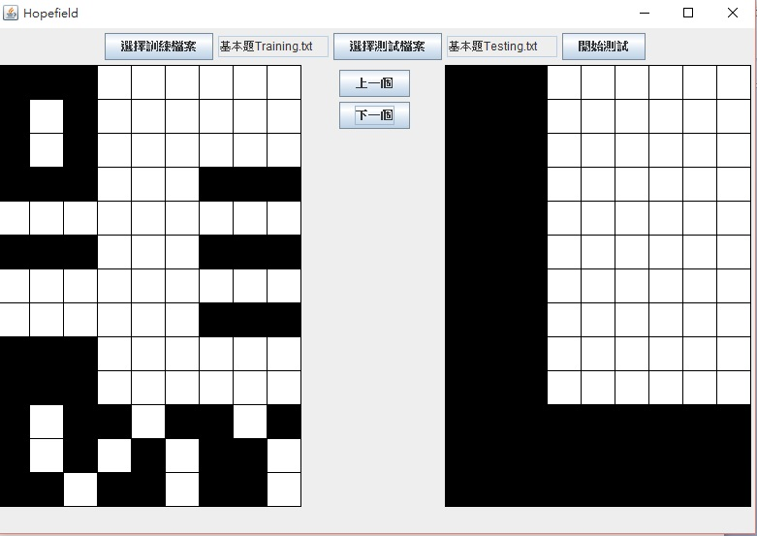

進階題：
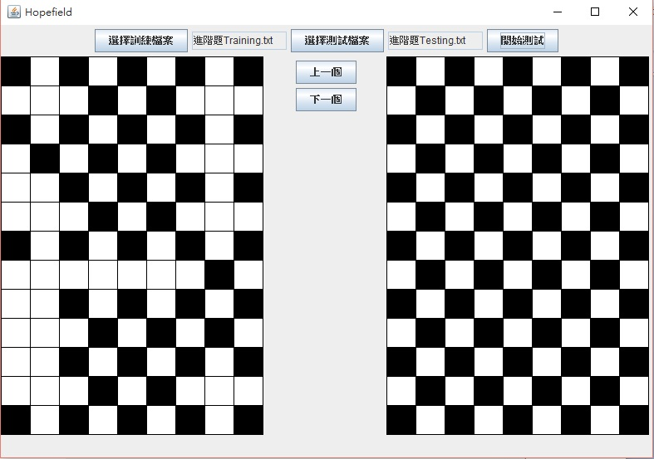
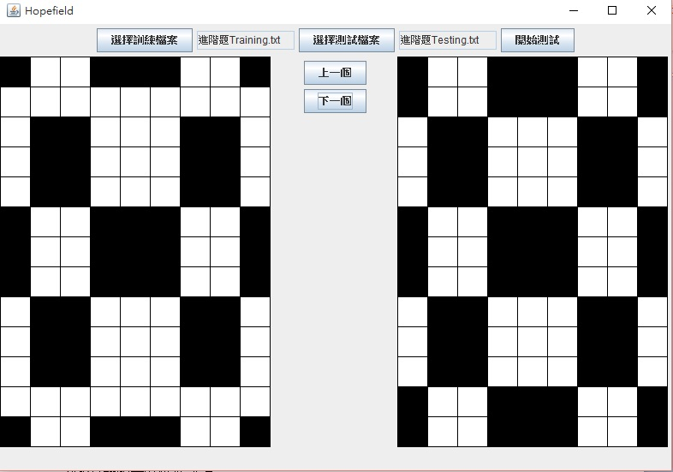
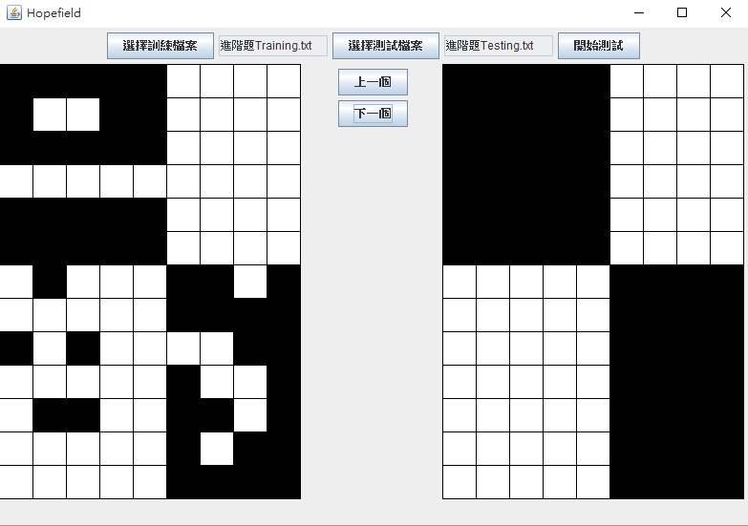
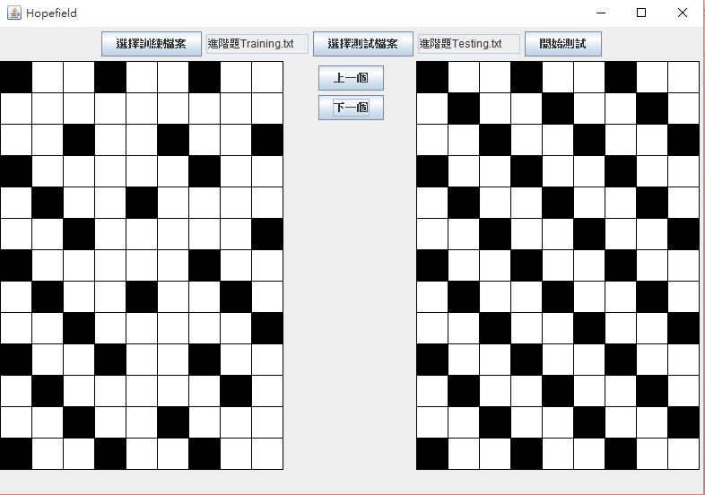
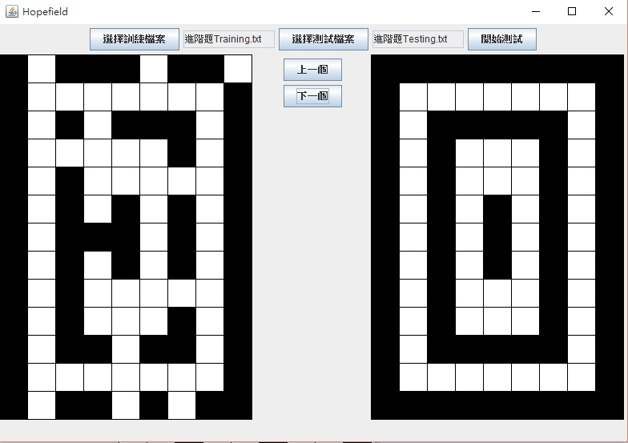
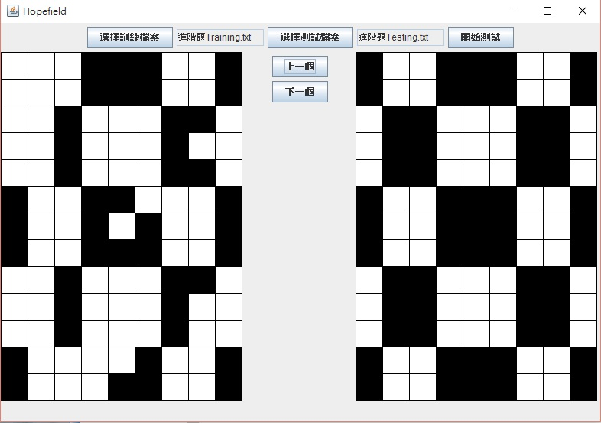

- 實驗結果分析及討論：

經過這次的實驗，我發現要自訓練資料彼此之間很相似便會影響回想的結果，導致回想不正確，例如：11111 11111
10001 和 10101 兩個圖都出現在訓練資料中，
10001 10101
11111 11111
(圖1) (圖2)
那測試資料 11011會回想成介於兩者之間的圖形。
10001
10101
11001
(圖3)

訓練資料若重複含有某個圖形，那做出來的W就會比較容易回想到該圖形。
舉例來說：若(圖1)該圖在訓練資料出現兩次，那(圖3)這筆測試資料經回想後，想到的可能就是(圖1)，而非介於(圖1)和(圖2)之間的圖形。

經過這次的實驗，我也發現測試資料的雜訊不可以隨便亂加，若亂加可能會導致結果跟預料中的不相符。

在訓練資料彼此之間相似度低的情況下，回想結果比較好，而當訓練資料彼此之間相似度高的時候，回想出來的結果通常都跟預料的不相同，常常回想成另一個圖形，回想結果較差。

